Seguimiento 3 – Parte 1

Presentado por:  
Nicolás Pérez Cuasquer

cc. 1.214.746.554

Presentado a:  
Walter Hugo Arboleda Mazo

Universidad Nacional de Colombia

Programación orientada a objetos

2023-2

1. Ejercicios capítulo 3: Estructura secuencial.

* **Ejercicio propuesto #18: ClasePOOER7**

public class POOER18 {

public static void main(String[] args) {

Formulario form = new Formulario();

form.setVisible(true);

} }

**Formulario:**

private void btnCalcularActionPerformed(java.awt.event.ActionEvent evt) {

double salariobruto, salarioneto, valorretencion, retencion;

int codigoempleado;

String nombres;

double horastrabajadasmes;

double valorhora;

double porcentajeretencion;

horastrabajadasmes = Double.parseDouble(txtHorasTrabajadasMes.getText());

valorhora = Double.parseDouble(txtValorHora.getText());

retencion = Double.parseDouble(txtRetencion.getText());

porcentajeretencion = retencion/100;

salariobruto = horastrabajadasmes * valorhora;

valorretencion = salariobruto * porcentajeretencion;

salarioneto = salariobruto - valorretencion;

txtSalarioBruto.setText(String.valueOf(salariobruto));

txtSalarioNeto.setText(String.valueOf(salarioneto));

}

private void btnBorrarActionPerformed(java.awt.event.ActionEvent evt) {

txtCodigo.setText("");

txtNombres.setText("");

txtHorasTrabajadasMes.setText("");

txtValorHora.setText("");

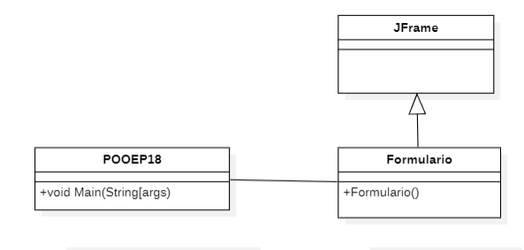**Diagrama de clases:**

txtRetencion.setText("");

txtSalarioBruto.setText("");

txtSalarioNeto.setText("");

}

private void btnSalirActionPerformed(java.awt.event.ActionEvent evt) {

System.exit(0);

}

**Foto del Formulario:**

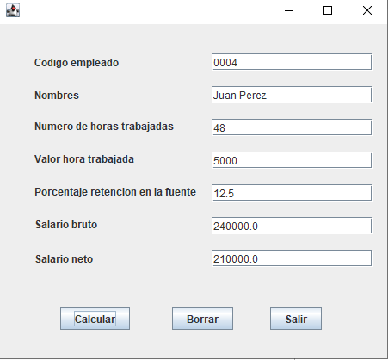

**Link del proyecto en Github:**

[**https://github.com/Mrnicolas1999/POOEjercicios/tree/main/Seguimiento%203/Parte1/POOEP18/src/main/java/com/mycompany/pooep18**](https://github.com/Mrnicolas1999/POOEjercicios/tree/main/Seguimiento%203/Parte1/POOEP18/src/main/java/com/mycompany/pooep18)

* **Ejercicio propuesto #19**: CLASE POOEP19

public class POOER18 {

public static void main(String[] args) {

Formulario form = new Formulario();

form.setVisible(true);

} }

**Formulario:**

private void btnCalcularActionPerformed(java.awt.event.ActionEvent evt) {

double lado, altura, area, perimetro;

lado = Double.parseDouble(txtLado.getText());

altura = (lado*Math.sqrt(3))/2;

area = (Math.pow(lado,2)*Math.sqrt(3))/4;

perimetro = 3*lado;

txtAltura.setText(String.valueOf(altura));

txtPerimetro.setText(String.valueOf(perimetro));

txtArea.setText(String.valueOf(area));

}

**Diagrama de clases:**

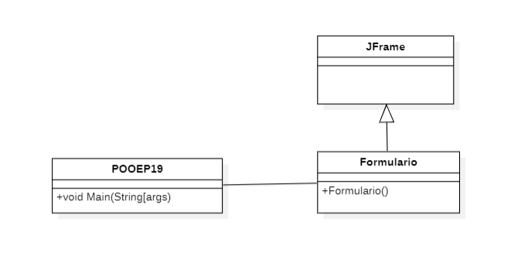

**Link del proyecto en Github:**

[**https://github.com/Mrnicolas1999/POOEjercicios/tree/main/Seguimiento%203/Parte1/POOEP19/src/main/java/com/mycompany/pooep19**](https://github.com/Mrnicolas1999/POOEjercicios/tree/main/Seguimiento%203/Parte1/POOEP19/src/main/java/com/mycompany/pooep19)

**Foto del formulario:**

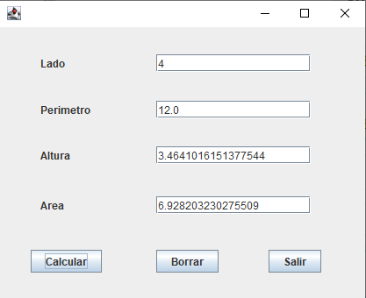

**CAPITULO 4: ESTRUCTURA DECISIÓN LOGICA**

**Ejercicios resueltos:**

* **Ejercicio resuelto #7: Clase POOER7**

public class POOER7 {

public static void main(String[] args) {

Formulario form = new Formulario();

form.setVisible(true);

} }

**Formulario:**

private void btnCalcularActionPerformed(java.awt.event.ActionEvent evt) {

// TODO add your handling code here:

double a, b;

a = Double.parseDouble(txtA.getText());

b = Double.parseDouble(txtB.getText());

if (a>b) {

txtResultado.setText("A es mayor que B");

}else if (a==b){

txtResultado.setText("A es igual a B");

}else{

txtResultado.setText("A es menor que B");

}

}

**Link del proyecto en Github:**

<https://github.com/Mrnicolas1999/POOEjercicios/tree/main/Seguimiento%203/Parte1/POOER7/src/main/java/com/mycompany/pooer7>

**Diagrama de clases:**

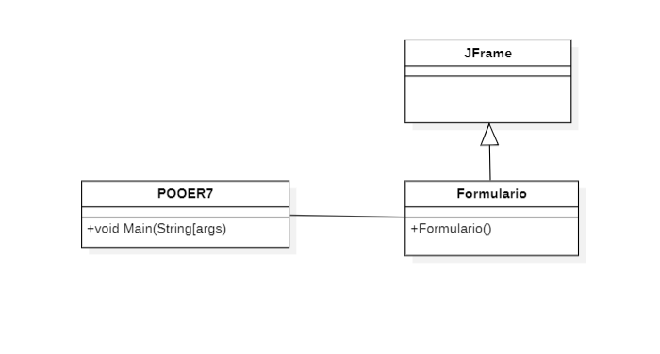

**Foto del formulario:**

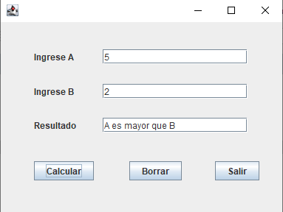

* **Ejercicio Resuelto #10: Clase POOER10**

public class POOER10 {

public static void main(String[] args) {

Formulario form = new Formulario();

form.setVisible(true);

} }

**Formulario:**

private void btnCalcularActionPerformed(java.awt.event.ActionEvent evt) {

int EST;

String NOM,NI;

double PAT, PAGMAT;

NI = txtNumeroInscripcion.getText();

NOM = txtNombres.getText();

PAT = Double.parseDouble(txtPatrimonio.getText());

EST = Integer.parseInt(txtEstratoSocial.getText());

PAGMAT = 50000;

if (PAT > 2000000 && EST > 3){

PAGMAT = PAGMAT + 0.03*PAT;

txtResultado.setText("El estudiante con número de inscripción: "+NI+" "

+ "y nombre "+NOM+", debe pagar: $"+PAGMAT);

}else{

txtResultado.setText("El estudiante con número de inscripción: "+NI+" "

+ "y nombre "+NOM+", debe pagar: $"+PAGMAT);

}

}

**Link del proyecto en Github:**

[**https://github.com/Mrnicolas1999/POOEjercicios/tree/main/Seguimiento%203/Parte1/POOER10/src/main/java/com/mycompany/pooer10**](https://github.com/Mrnicolas1999/POOEjercicios/tree/main/Seguimiento%203/Parte1/POOER10/src/main/java/com/mycompany/pooer10)

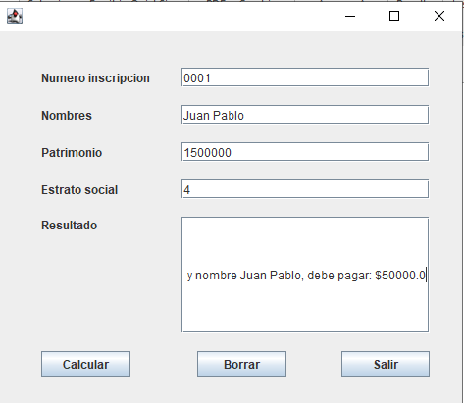

**Diagrama de clases:**

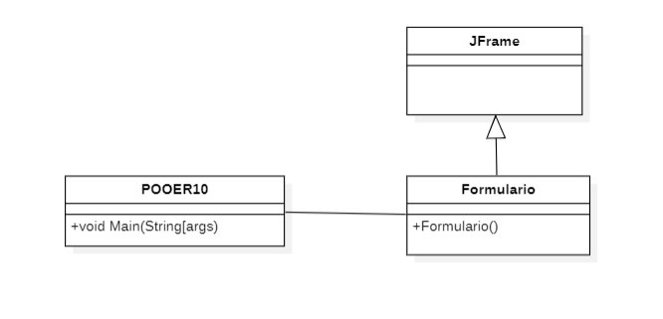

* **Ejercicio Propuesto #22: Clase POOER22**

public class POOEP22 {

public static void main(String[] args) {

Formulario form = new Formulario();

form.setVisible(true);

} }

**Formulario:**

private void btnCalcularActionPerformed(java.awt.event.ActionEvent evt) {

String nom;

int salario, horas;

double salario_mensual;

nom = txtNombre.getText();

salario = Integer.parseInt(txtSalario.getText());

horas = Integer.parseInt(txtHoras.getText());

salario_mensual = 0;

salario_mensual = horas*salario;

if(salario_mensual > 450000){

txtResultado.setText(nom+": "+salario_mensual);

}else{

txtResultado.setText(nom);

}

**Diagrama de clases:**

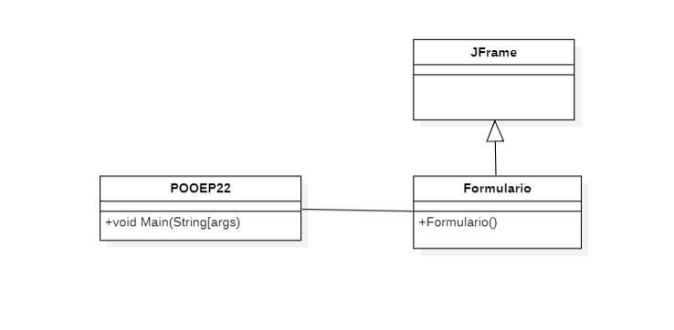

**Foto formulario:**

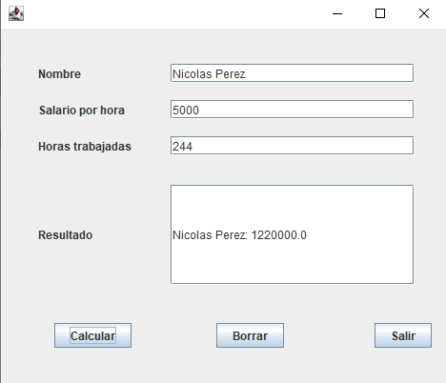

**Link de Github:**

[**https://github.com/Mrnicolas1999/POOEjercicios/tree/main/Seguimiento%203/Parte1/POOEP22/src/main/java/com/mycompany/pooep22**](https://github.com/Mrnicolas1999/POOEjercicios/tree/main/Seguimiento%203/Parte1/POOEP22/src/main/java/com/mycompany/pooep22)

* **Ejercicio Propuesto #23: Clase POOER23**

public class POOEP22 {

public static void main(String[] args) {

Formulario form = new Formulario();

form.setVisible(true);

} }

**Formulario:**

private void btnCalcularActionPerformed(java.awt.event.ActionEvent evt) {

double A, B, C;

A = Double.parseDouble(txtA.getText());

B = Double.parseDouble(txtB.getText());

C = Double.parseDouble(txtC.getText());

double raiz = Math.pow(B, 2) - 4 * A * C;

double Solucion = 0;

if (raiz < 0) {

txtResultado.setText("No hay soluciones reales"); // porque la raiz no puede ser cero

} else if (raiz == 0) {

Solucion = -B / (2 * A);

txtResultado.setText("La solución es: " + Solucion);

} else {

double Solucion1 = (-B + Math.sqrt(raiz)) / (2 * A);

double Solucion2 = (-B - Math.sqrt(raiz)) / (2 * A);

txtResultado.setText("Las posibles soluciones son: " + Solucion1 + " y " + Solucion2);

}

**Link de Github:**

[**https://github.com/Mrnicolas1999/POOEjercicios/tree/main/Seguimiento%203/Parte1/POOEP23/src/main/java/com/mycompany/pooep23**](https://github.com/Mrnicolas1999/POOEjercicios/tree/main/Seguimiento%203/Parte1/POOEP23/src/main/java/com/mycompany/pooep23)

**Diagrama de clases:**

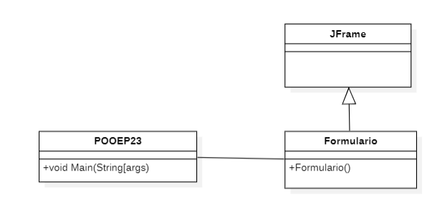

**Foto del Formulario:**

